La UR-105 CT

URWERK in a New York State of mind.

Septembre 2017.

URWERK a vingt ans. C’est pour certains le temps de la maturité. Enfin ! C’est pour nous le moment de jeter un coup d’œil par-dessus notre épaule, sans nostalgie, ni pathos mais au contraire avec excitation. Il y a 20 ans donc, Felix Baumgartner, 22 ans, posait le pied à New York, le nouveau foyer de Martin Frei. C’était excitant, bruyant, effervescent ! Un terrain de jeu géant, une ville de chimères et d’adrénaline. Tout un mix d’émotions qu’ils retranscrivent aujourd’hui au travers de leur nouvelle création, la UR-105 CT, la *Streamliner*.

Suivez-nous, on vous emmène !

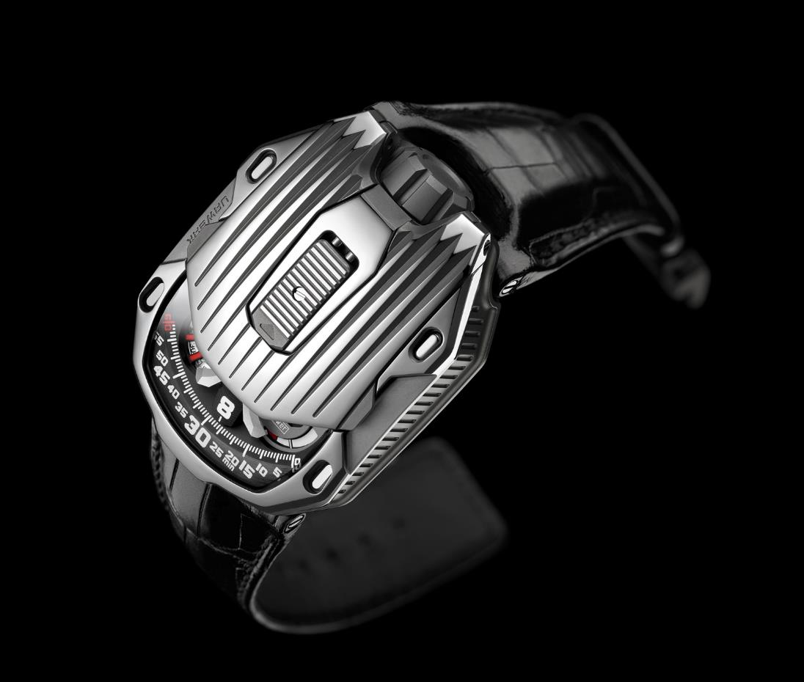

Mars 1997. Martin Frei a terminé avec succès ses études à la Hochschule für Gestaltung und Kunst (Académie des Arts et du Design) de Lucerne. Il est désormais installé à New York où il fonde avec d’autres artistes helvétiques l’association USA, United Swiss Artists. Il vit alors dans le quartier de Montrose, dans un loft dénudé qui devient vite un point de rencontre créatif.

Felix est à Genève, Martin de l’autre côté de l’Atlantique. URWERK, leur « bébé » existe déjà mais peine à faire ses premiers pas. La UR-101 et la UR-102 ont bien connu un succès d’estime mais la compagnie n’est pas viable. Elle est maintenue à flots par chacun de ses pères. Les moments de doute se succèdent. Quel avenir pour URWERK ? Faut-il s’acharner ? Faut-il continuer à alimenter leur rêve qui aura bientôt englouti toutes leurs économies ? C’est la tête remplie de questions que Felix Baumgartner prend l’avion pour rejoindre son ami. Destination New York. Felix Baumgartner a 22 ans, Martin est légèrement plus âgé. Ils sont dans la ville de leurs rêves. Le jour, ils arpentent le bitume, emmagasinent les images de la ville. Ils en prennent plein des yeux de New York, ses murs de briques rouges, ses gratte-ciel Art-déco, son métro rutilant. Des clichés qui emplissent leur imaginaire et qui ne les quitteront plus…

Vingt ans se sont aujourd’hui écoulés. URWERK est désormais une marque de niche établie. Leur rêve a pris forme et vie. Et quand Martin Frei et Felix Baumgartner se repenchent sur leur histoire, c’est sur le papier et à l’établi que les souvenirs prennent forme. Leur rêve américain, ils le porteront au poignet c’est la UR-105 CT, la *Streamliner*.

La UR-105 CT est tout d’abord un bel objet, plein, qui tient dans le creux de la main. Sa forme originale est un remarquable octogone parcouru de stries profondes sur toute la longueur. Anguleuse, géométrique, symétrique, on ressent fortement ici les influences du style Art Déco. «  La *Streamliner* est une pièce minimaliste, peu de fioriture, des lignes épurées. Elle a une structure très verticale. Elle s’allonge à l’infinie. Je visualisais l’Empire State Building, le Chrysler Building, le Comcast building en la couchant sur le papier » nous explique Martin Frei.

Il faut actionner la languette coulissante de la UR-105 CT pour découvrir le mécanisme de cette montre. Il s’agit ici d’une heure satellite construite sur la base d’un nouveau carrousel squeletté. Ce dernier enserre les quatre portants nécessaires à l’indication des heures. Ces satellites affichent chacun trois index et défilent tour à tour le long du rail des minutes pour un affichage du temps analytique et numérique. « La UR-105 CT est une montre d’un style évolutif. Fermée, elle est d’une sobriété étonnante, seule l’indication de l’heure est alors visible. L’esthétique de la pièce se suffit à elle-même. Ouverte, c’est une plongée dans une ambiance très métallique. C’est assez froid. Vous pouvez y percevoir une notion de vitesse, une recherche d’efficacité. Le carrousel de la *Steamliner* a été entièrement repensé. Il est ultra-light, ultra-performant, ultra-résistant » déclare Felix Baumgartner.

Une indication de la réserve de marche et une seconde digitale viennent compléter les informations présentes sur le cadran. La seconde digitale est particulièrement remarquable. Elle affiche les dizaines de secondes. La pièce a été usinée grâce au procédé de photolithographie. Pour rendre cet élément aussi aérien que possible, chaque marqueur des secondes a été squeletté. Son poids est ainsi inférieur à 0.10 grammes.

Côté verso, deux turbines contrôlent le système de remontage de la pièce. Leur ajustement se fait à l’aide d’un levier. En position « FULL », le moindre mouvement est exploité pour le réarmement du ressort du barillet. Sur mode « STOP », le système de remontage est désactivé, la UR-105 se recharge alors manuellement par le biais de sa couronne. Une troisième position intermédiaire « RED. » (pour REDUCED) modère le remontage évitant ainsi une tension excessive du ressort de barillet.

C’est donc une plongée dans le New York de leur jeunesse que nous propose donc ici Felix Baumgartner et Martin Frei, des hauteurs des buildings à la plongée dans le métro, c’est une ville sous ces différente facettes qu’ils nous aient donné de découvrir. A bord de leur *Sreamliner*.

*In New York  
Concrete jungle where dreams are made of  
There's nothing you can't do  
Now you're in New York  
These streets will make you feel brand new  
Big lights will inspire you  
Let's hear it for New York, New York, New York*

*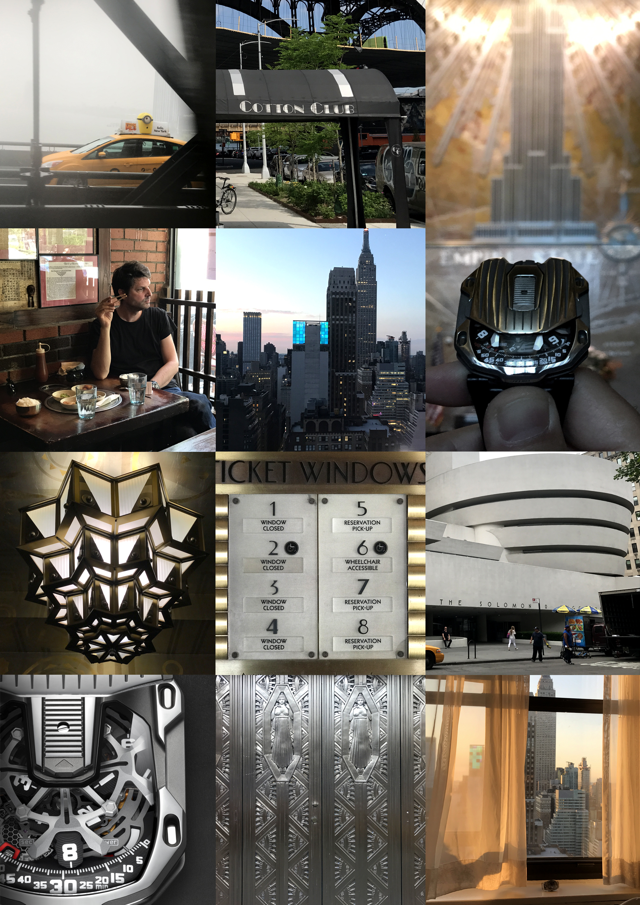©Jay-Z*

**UR-105 CT *Streamliner* – Specifications Techniques**

La *Streamliner* existe en deux versions:

Titane et acier poli miroir. Prix public CHF 65'000.00 (prix en francs suisses - hors taxe)

Titane et acier traité noir PVD. Prix public CHF 65'000.00 (prix en francs suisses - hors taxe)

|  |  |
| --- | --- |
| **Mouvement** |  |
| Calibre : | UR 5.03 à remontage automatique régulé par une double turbine |
| Rubis : | 52 |
| Fréquence : | 28,800v/h - 4Hz |
| Réserve de marche : | 48 heures |
| Matières : | Heures satellite mues par des croix de Genève en bronze béryllium; carrousel squeletté en aluminium ; secondes digitales squelettées ; carrousel et triples platines en ARCAP. |
| Finitions : | Perlage, sablage, satinage  Têtes de vis anglées  Index des heures et minutes peints à la main au SuperLuminova |
|  |  |
| **Indications** | Heures satellite ; minutes, secondes digitales  Reserve de marche |
|  |  |
| **Boîtier** |  |
| Matières : | UR-105 CT boîtier titane et acier poli miroir  UR-105 CT black titane et acier traités PVD noir |
| Dimensions : | Largeur 39,50mm ; longueur : 53mm ; épaisseur : 17.8 mm |
| Glace : | Crystal saphir |
| Etanchéité : | Pression testée à 30m / 3ATM |

___________________

Contact presse :

Mme Yacine Sar press@urwerk.com

Tel +41 22 9002027 Mobile +41 79 834 4665

**URWERK**

« Notre but n'est pas de proposer encore une énième version d'une complication connue » explique Felix Baumgartner, maître-horloger et cofondateur d’URWERK. « Nos montres sont uniques car chaque modèle a nécessité un effort de conception original. Ce qui fait de chacune de nos créations un objet rare et précieux. »

Même déclaration de foi pour Martin Frei, chef designer et autre cofondateur d’URWERK, qui conçoit la signature esthétique de chacun des modèles : « Je viens d'un monde où la liberté de création est totale. Je ne suis pas du sérail horloger, aussi tout mon bagage culturel me tient lieu de source d'inspiration ».

Créée en 1997, URWERK fête aujourd’hui ses 20 ans et fait figure de pionnier dans le paysage de l’horlogerie indépendante. Avec une production de 150 pièces par an, URWERK se veut une maison d’artisans où savoir-faire traditionnel et esthétique d’avant-garde coexistent dans le meilleur des mondes. URWERK conçoit des montres complexes, contemporaines, à nulles autres pareilles qui répondent aux critères les plus exigeants de la Haute Horlogerie : recherche et création indépendantes ; matériaux de pointe ; finition main.

Le nom d’URWERK ancre ses racines en 6000 avant J.C. dans la ville de Ur en Mésopotamie. Les Sumériens, observant l'ombre portée du soleil sur leurs monuments, sont à l’origine de la définition de l’unité de temps telle que nous la connaissons encore aujourd'hui. Coïncidence ou signe des temps, le mot « Ur » signifie également le début, les origines en langue allemande. La dernière syllabe de la signature URWERK est aussi un emprunt à la langue de Goethe, le verbe « werk » ayant la signification de réaliser, travailler, innover. Un hommage au travail constant des maîtres horlogers qui se sont succédés jusqu'à nos jours, façonnant ce que nous appelons aujourd'hui la Haute Horlogerie.